A | 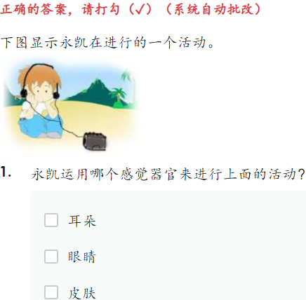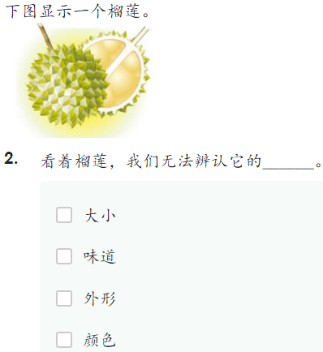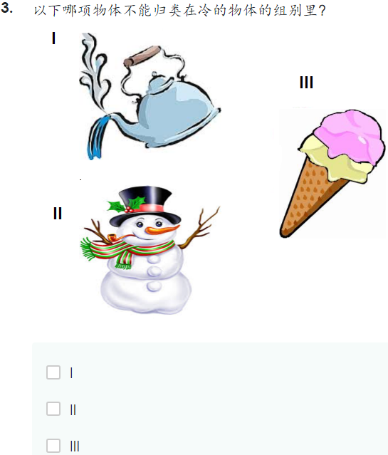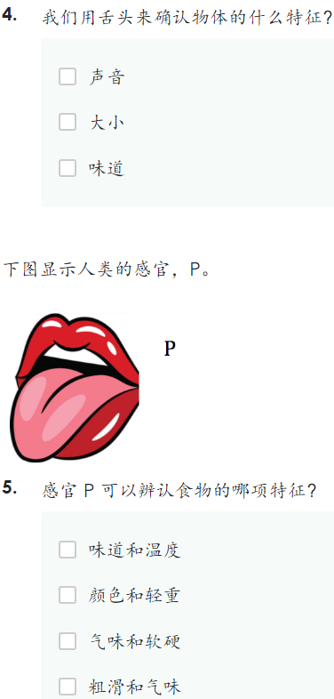
B | 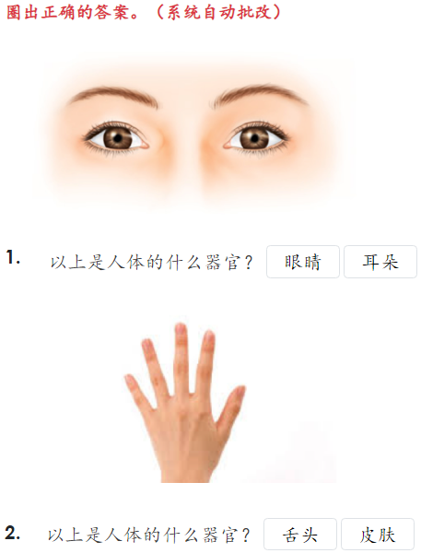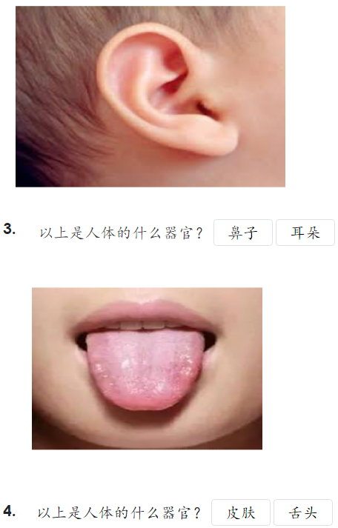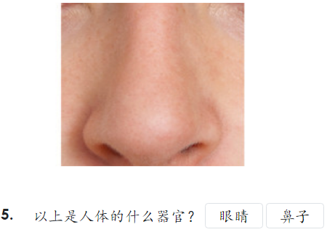
C | 根据物体的气味，把它们归类，并且把代替答案的英文字母写在空格内。  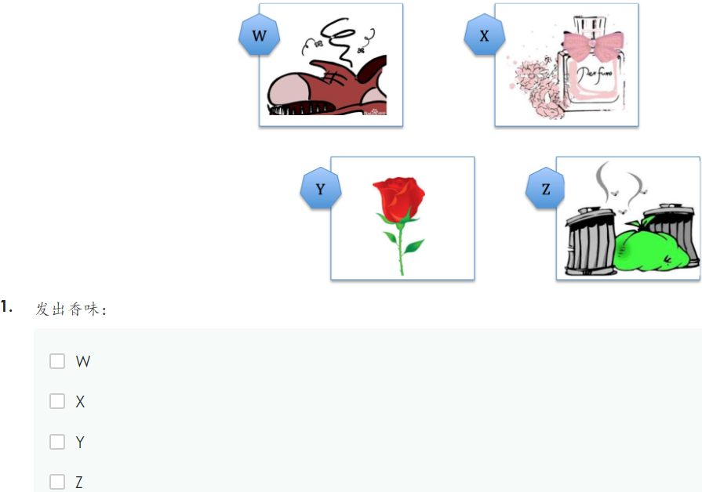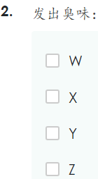
D | 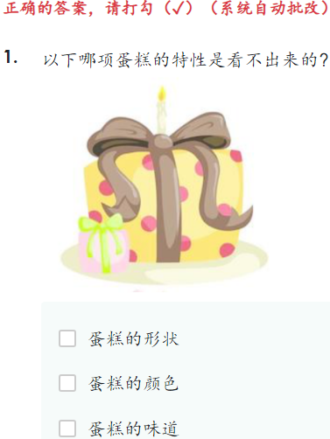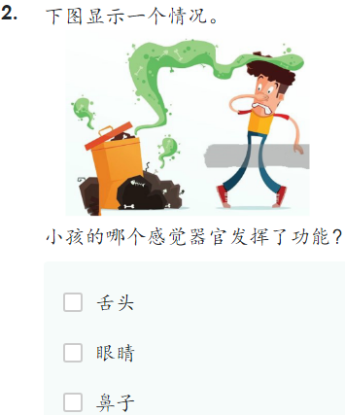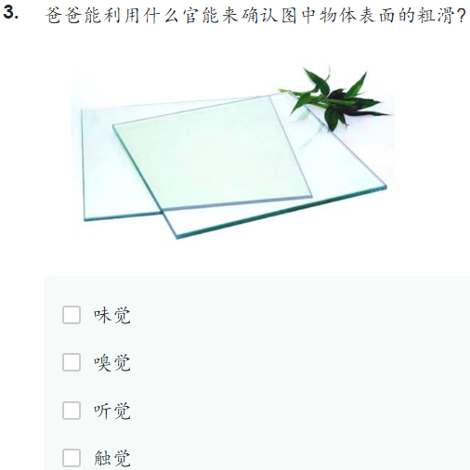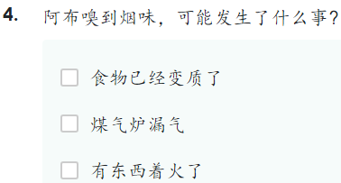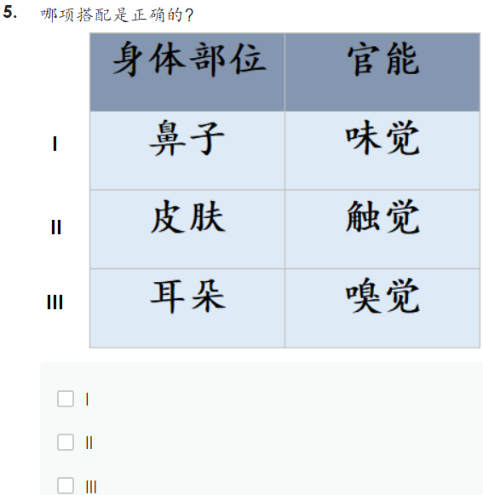
E | 根据以下的图画，选出正确的答案。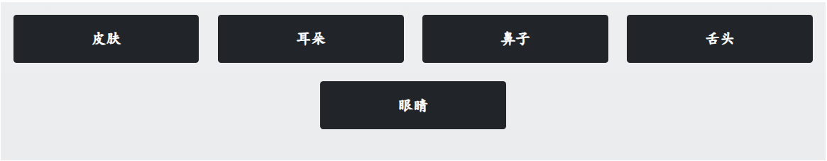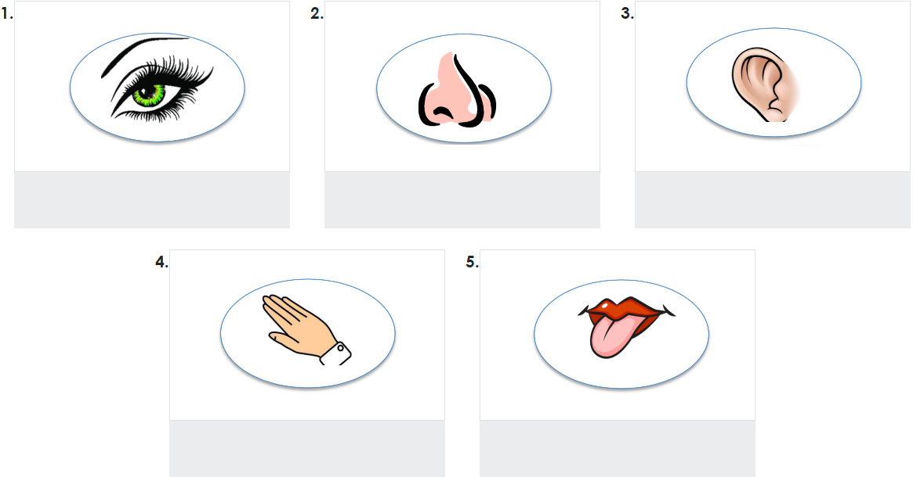
F | 看图分类。  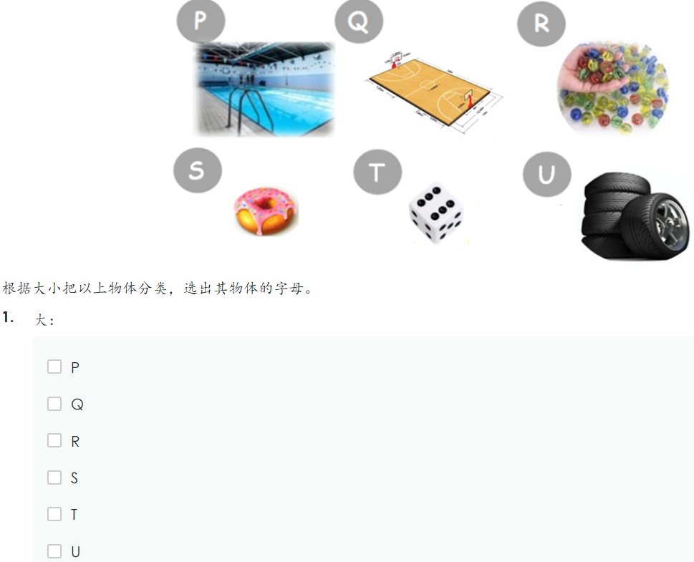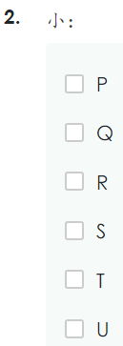  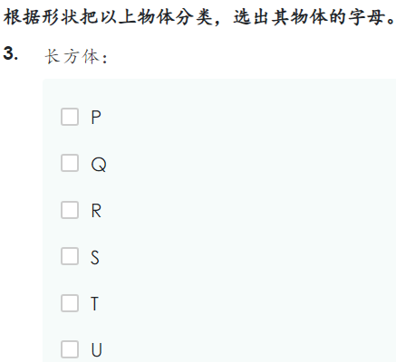  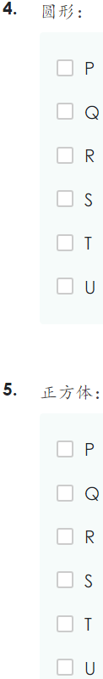
G | 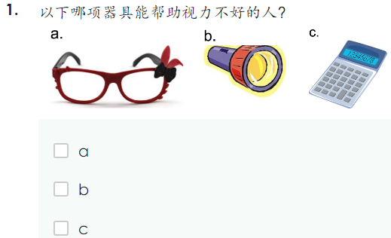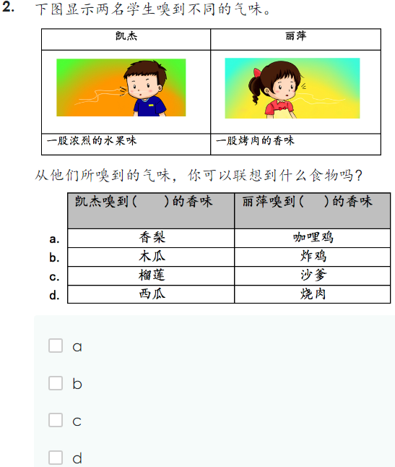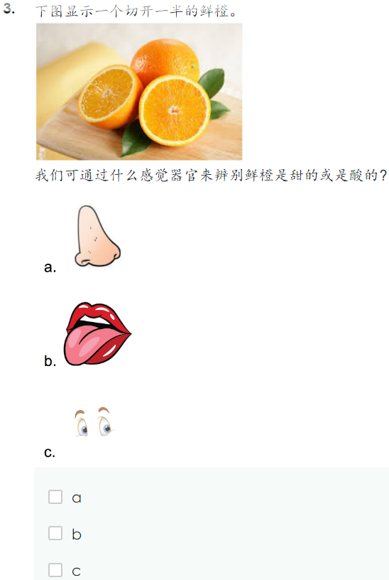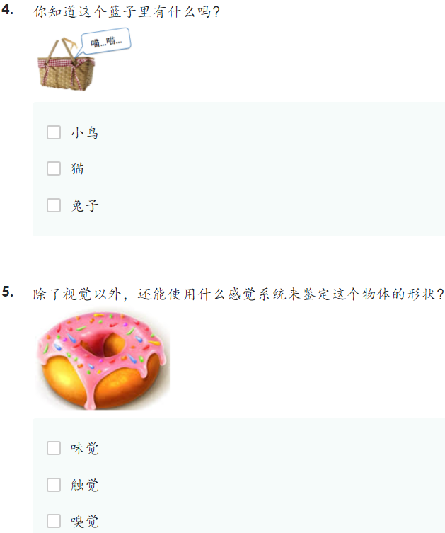
H | 选择正确的答案。  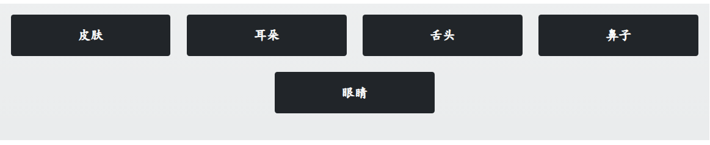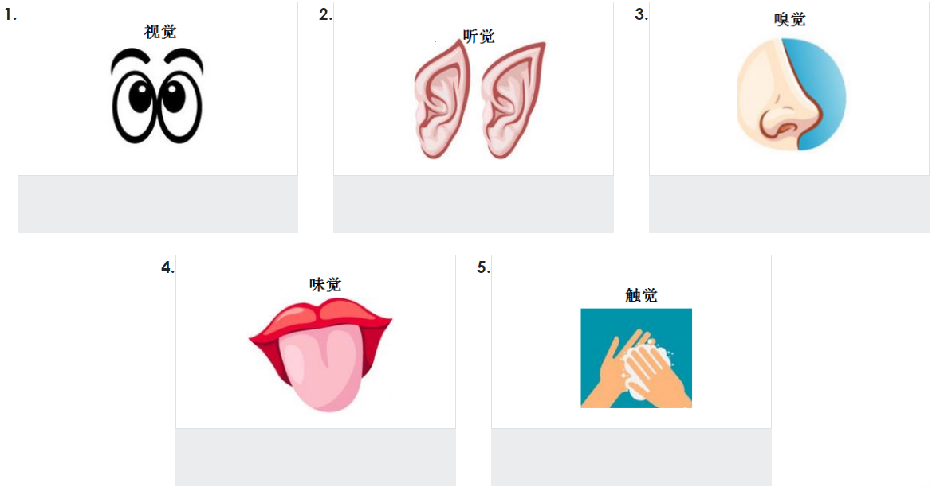
I | 选择题。  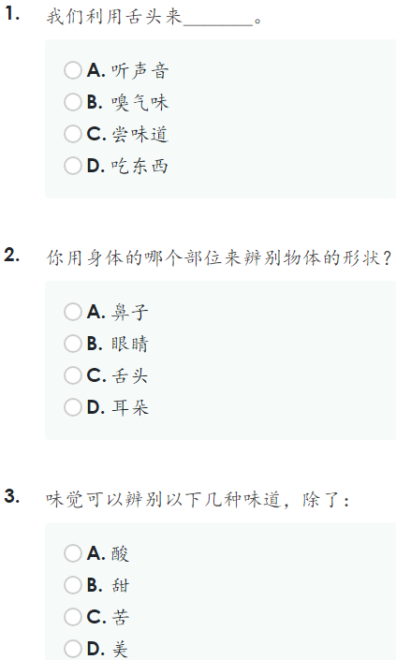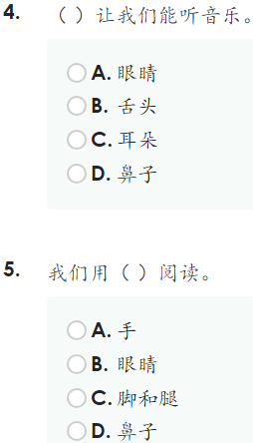
J | 是非题。  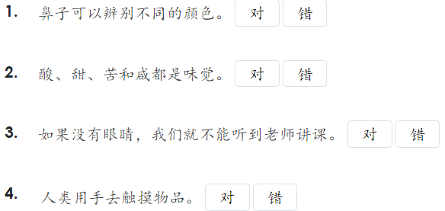
K | 图中的各个身体部位适合进行什么活动？填一填。  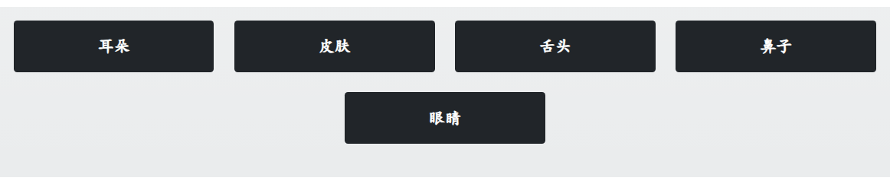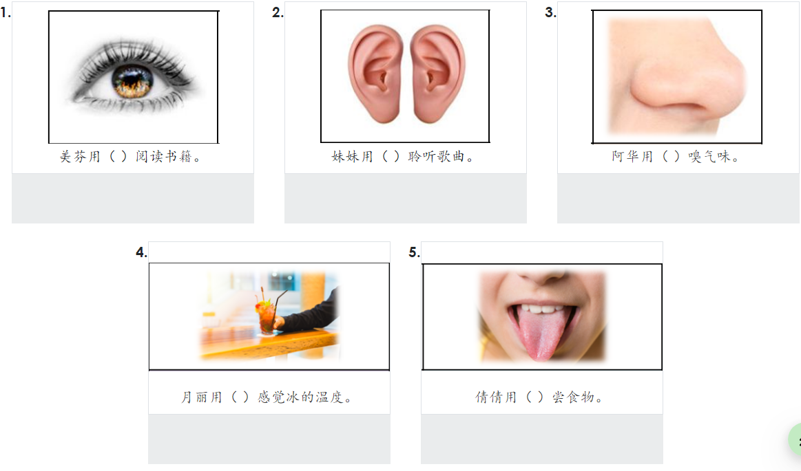
L | 根据以下图片，回答问题。(KBAT) 2021  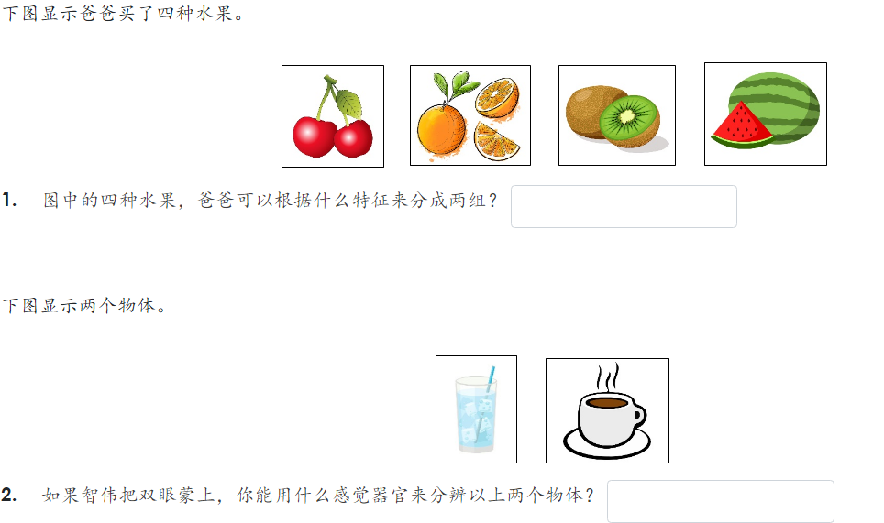
M | 根据以下图片，回答问题。(KBAT) 2021  下图显示三位兄弟姐妹在一间房间做事情。    1.他们的行动会给什么感觉器官造成伤害？  2.长期下去，他们的行动会带来什么影响？  3.根据(2)的答案，什么方法能保护这个感觉器官？
N | 根据以下图片，回答问题。(KBAT) 2021  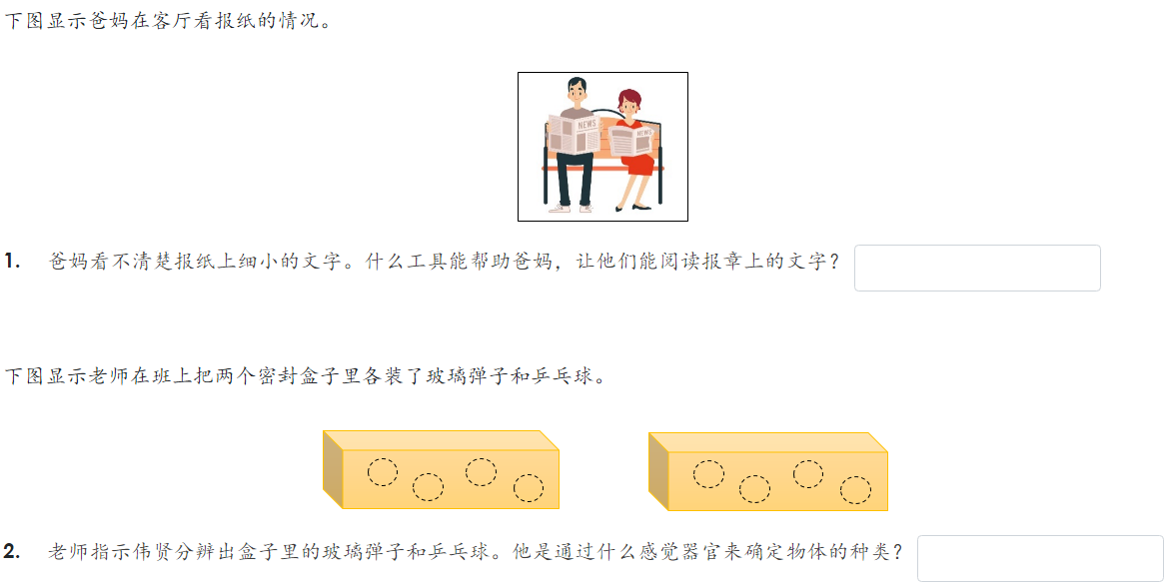
O | 用感觉器官来进行分类。填以下正确的答案。(KBAT) 2021  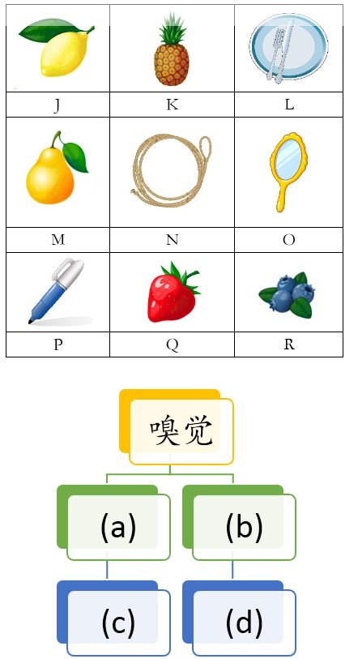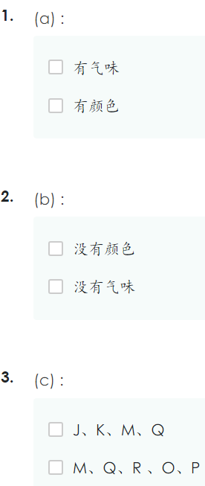  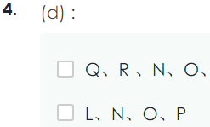
P | 根据以下图片，回答问题。(KBAT) 2021  下图显示爸爸在路上驾着蓝色的老爷车的情况。  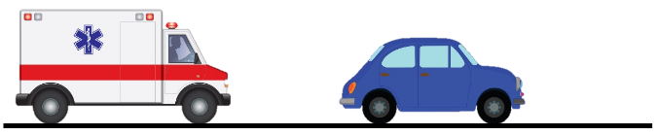  1.在途中，爸爸如何察觉到后面的救护车？  2.根据（1）的答案，爸爸下一步应该做什么？
Q | 在正确的空格里画√。(KBAT) 2021  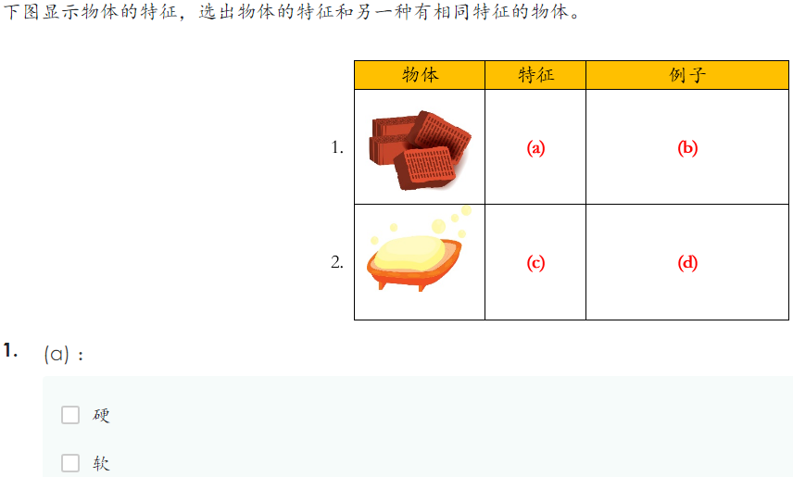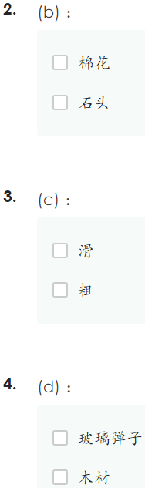
R | 在正确的空格里画√。(KBAT) 2021  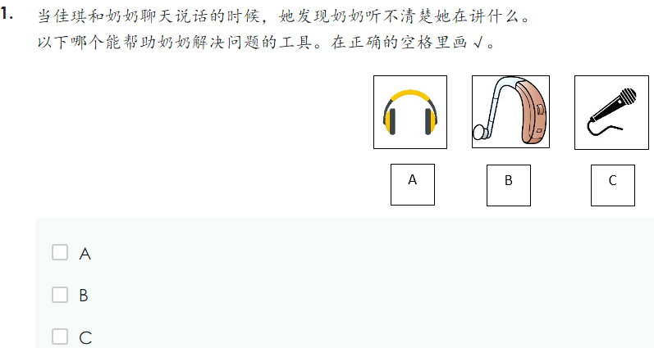
S | 根据以下图片，回答问题。(KBAT) 2021  下图显示小康在游泳前戴上耳塞。  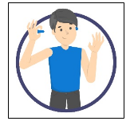  1.为什么小康要戴上耳塞？  下图显示一位老爷爷想吃汉堡。  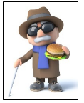  2.老爷爷的眼睛失去功能了。他还可以用其他感觉器官来辨认物体吗？

